ΛΥΣΗ

α) Το τριώνυμο $f\left(x\right)= 3x^{2}+κx-4$ έχει διακρίνουσα:

$Δ=κ^{2}-4⋅3⋅\left(-4\right)=κ^{2}+48>0,$ για κάθε 

Άρα το τριώνυμο έχει για οποιαδήποτε τιμή του  δύο ρίζες πραγματικές και άνισες.

β) Για το γινόμενο των ριζών έχουμε:

$$P=x_{1}x_{2}=\frac{γ}{α}=\frac{-4}{3}<0.$$

Άρα, οι ρίζες είναι ετερόσημες.

γ) Επειδή $x_{1}<x_{2}$ και οι ρίζες είναι ετερόσημες, ισχύει ότι:

$$x_{1}<0<x_{2}.$$

Επίσης είναι $α<x_{1}$ και $x_{2}<β$. Άρα:

$α<0$ και $0<β$. (1)

Το πρόσημο του τριωνύμου φαίνεται στον παρακάτω πίνακα:

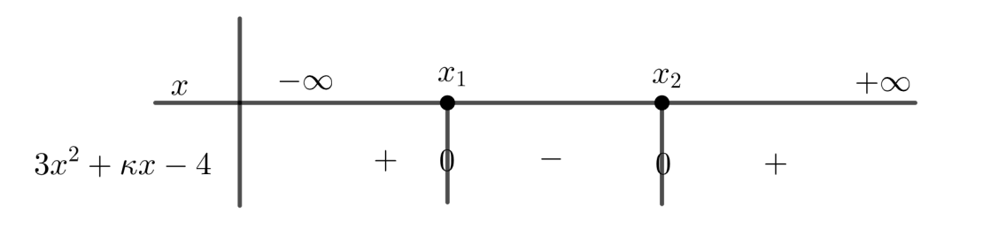

Από τον πίνακα προσήμου συμπεραίνουμε ότι:

$α<x_{1}⇒f\left(α\right)>0$ και $x_{2}<β⇒f\left(β\right)>0$ (2)

Από τις ανισώσεις (1) και (2) βρίσκουμε ότι:

$$α⋅f\left(α\right)⋅β⋅f\left(β\right)<0.$$